PRESENTA
Serata contro la violenza

di GENERE

Letture e musica
Voci narranti:
Vanessa Politanò,
Carlotta Menardi,
Luca Coccalotto,
Gualtiero Menardi,
Ernesta Zucco,
Ernesto Zucco
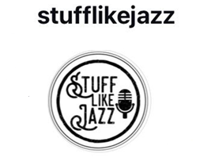
Musiche:

Teatro Garavagno -Trinità
25 novembre ore 21,00 – ingresso libero

